三口合一操作指南

一、外网新开户
参保单位可以登陆青岛市人力资源社会保障局官网（http://hrss.qingdao.gov.cn）首页，选择“单位开户”模块，录入统一信用代码及法人身份证号码，点击提交后显示《网上“办事大厅”业务承诺书》内容后选择是否接受，确认接受后开始录入单位基本信息，如下图：
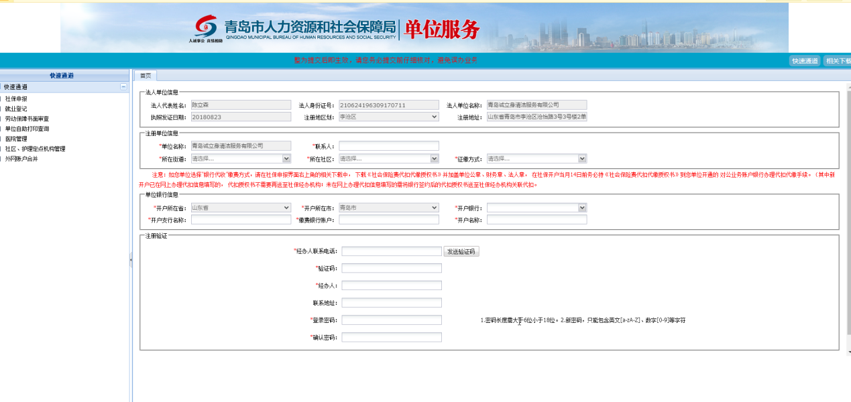
征缴方式分为两种，“经办机构自收”和“银行托收”，无法通过银行代扣的参保单位可选择“经办机构自收”，其余单位可选择“银行托收”。选择“银行托收”缴费方式的参保单位，请在社保申报界面右上角的相关下载中， 下载《社会保险费代扣代缴授权书》并加盖单位公章、财务章、法人章， 在社保开户当月14日前务必持《社会保险费代扣代缴授权书》到您单位开通的 对公业务账户银行办理代扣代缴手续。（其中新开户已在网上办理代扣信息填写的， 代扣授权书不需要再送至社保经办机构；未在网上办理代扣信息填写的，请在银行办理完代扣代缴手续后，将代扣协议书送至社保经办机构关联代扣。在注册验证栏输入社保经办人联系手机号码，系统会发送验证码确认经办人，确认提交信息后即可完成单位开户。
二、外网单位账户合并
参保单位可以登陆青岛市人力资源社会保障局官网（http://hrss.qingdao.gov.cn）首页，选择“单位开户”模块， 在新界面的左侧选择“外网账户合并”，如下图：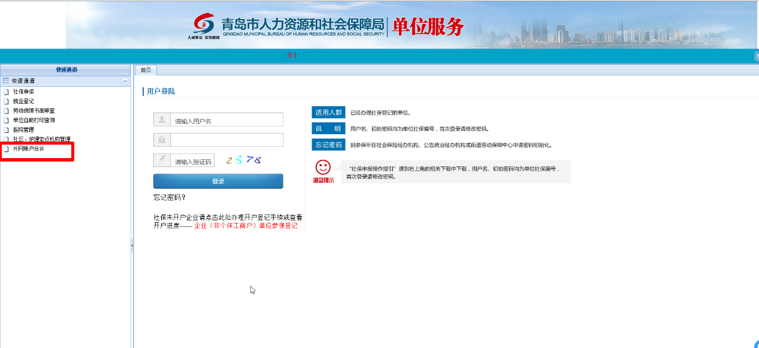
点击“外网账户合并”后，进行账户合并操作，具体如下：
（一）验证身份：单位可以选择社保、就业或者劳动关系任何一个用户，录入相应系统的用户名、密码。
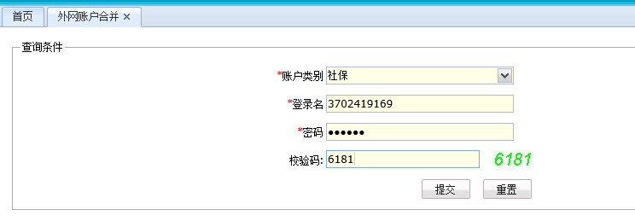
（二）身份验证通过后，显示同一个法人下的社保、就业、劳动关系的账户，及统一信用代码。
（三）手机短信验证码验，随机码验证，勾选【我已确认知晓：合并账户后，将使用统一信用代码：XXX 作为 社保、就业、劳动关系系统的登录名】。
（四）【全部合并】操作：点击按钮之前，弹出提示信息：请确认统一信用代码 XXX是否正确，如不正确，请点击【取消】后前往柜台修正统一信用代码，如正确，请点击【确认】继续合并账号！”
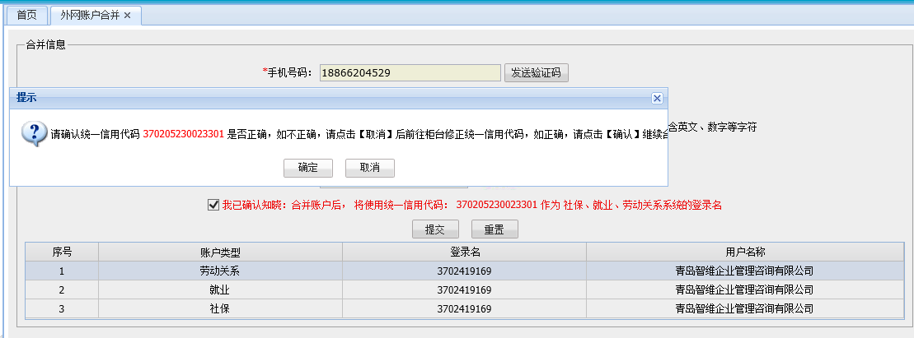
（五）合并成功后，“统一信用代码”作为各业务外网系统的登录用户名。
注意事项：
1、“法人单位”的“统一信用代码”为空的，不允许合并。
2、在外网账户信息中，“统一信用代码”已经被占用的，不允许合并。
3、只支持同一个法人下最多有一个社保户、一个劳动关系户、一个就业户。
如：一个法人下有两个社保户，则提示不允许合并。
三、单位人员增加登记/单位人员续保登记
参保单位可以登陆青岛市人力资源社会保障局官网（http://hrss.qingdao.gov.cn）首页，选择“社会保险申报”输入用户名和密码登录后，登录进入人员参保登记和续保界面后，按要求录入个人基本信息。在录入参保信息时，参保时间为在本单位开始缴费时间，工资为在本单位个人社保缴费基数，如参保时间跨年度的，须同时录入上一年工资。户口性质为确定参保人员是否缴纳失业保险个人部分。参加工作时间为合同制职工首次参保时间。单位是否同时进行就业登记和劳动关系备案可通过前台界面自愿选择，系统默认选择是，如选择否，则只实现参保登记，不进行就业登记和劳动合同备案的操作。
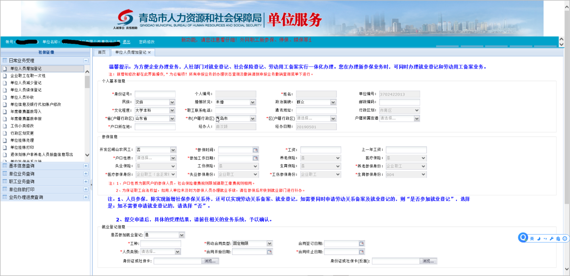
四、单位人员减少登记
单位登录进入人员停保界面后，录入个人社保编号或身份证号码，停保变更时间为系统操作时间，变更原因默认为在职人员解除/终止劳动合同。
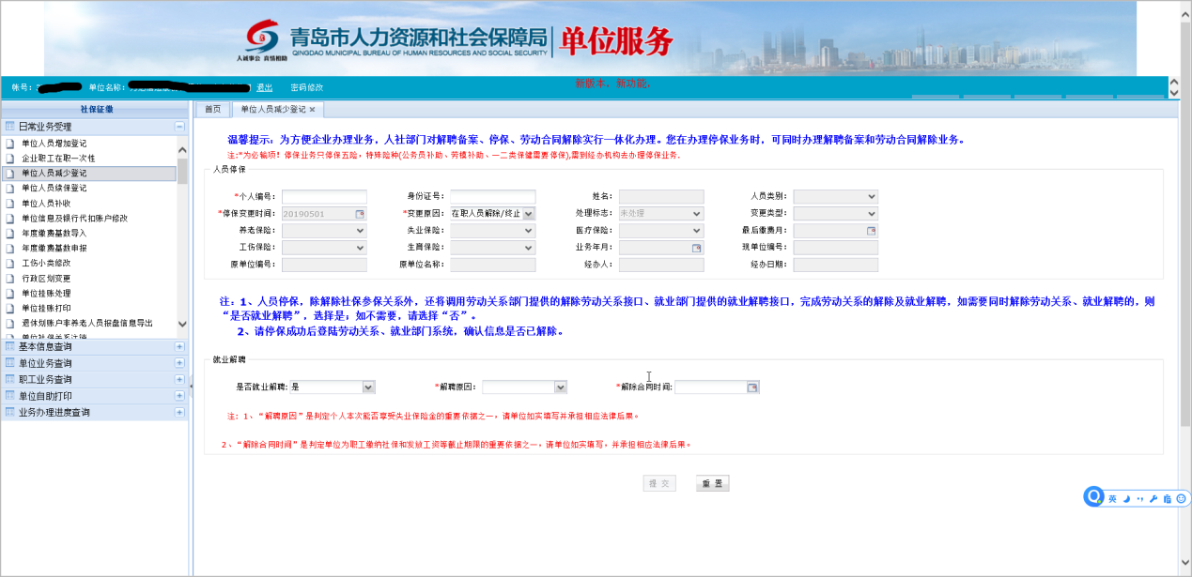
注：“解聘原因”是判定个人本次能否享受失业保险金的重要依据之一，请如实填写。
五、就业登记
（一）外网办理
可以通过以下两种方式办理：用人单位登录青岛市人力资源和社会保障局网站（http://hrss.qingdao.gov.cn）进入网上办事大厅/就业登记模块或登录青岛就业网（http://www.jy.qingdao.gov.cn）进入我要办事/就业登记/网上办事服务大厅，输入用户名和密码登录。
1、选择进入“公共就业”/“就业登记验证查询”模块，输入用户名和密码登录。
2、用人单位选择同意《网上“办事大厅”业务承诺书》进入“就业管理”/“就业登记”模块，填写人员信息必填项。选择是否进行参保，点击提交，经计算机系统自动验证匹配提示审核通过后，打印带验证码的《青岛市就业登记表》加盖公章后存入被招用人员个人档案。如需系统审核的，请于2个工作日后到“就业登记”/信息管理与导出中查询审核结果。
注意事项:
1、在本市首次就业的人员需上传招用人员身份证或社保卡（港澳台人员上传港澳台居民居住证、港澳居民来往内地通行证或台湾居民来往大陆通行证；获得外国人永久居留权的上传外国人永久居留证）；
2、个人信息模块中合同工资项为社保缴费基数；
个人信息项中合同工资同时作为社保缴费基数。如参保时间跨年度的，需在参保花名册/上年月工资对话框中同时录入招用人员上一年月工资，如需系统审核的，请于2个工作日后到“就业登记”/信息管理与导出中查询审核结果；
3、补缴社保超过办理时间一年以上的，需到各区（市）社保经办机构办理
（二）现场办理
用人单位可持材料就近到市或区（市）公共就业服务机构，街道（乡镇）人力资源社会保障服务中心申请办理。
所需材料：
1、被招用人员身份证或社保卡（招用港澳台人员的，持港澳台居民居住证、港澳居民来往内地通行证或台湾居民来往大陆通行证；招用获得外国人永久居留权的，持外国人永久居留证）；
2、《青岛市“三口合一”业务人员增减花名册》一式两份；

